
Gîtes de France
Gîtes labellisés Gîtes de France, à l’origine une ancienne ferme joliment décorée et totalement rénovée dans le style poitevin, idéale pour des retrouvailles familiales ou entre amis.

Notre offre :
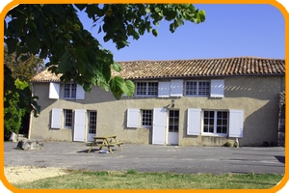
Gîte 12 personnes Cleveland BAY classé 2 épis de 120 m²
Au rez-de-chaussée : salon de 30 m² avec cheminée, télévision,
1 chambre avec deux lits simples, 1 salle d’eau avec WC et cuisine équipée de :
• vaisselle complète pour 12 personnes, 4 plaques, four, micro-ondes, lave-vaisselle, réfrigérateur, cafetière, machine à café
Senseo, et grille-pain
A l’étage : 1 chambre avec 1 lit double et 1 canapé lit gigogne ; 1 chambre avec 2 lits simples et 1 chambre avec 1 lit double,
Extérieur Gîte 10 pers.
1 canapé lit gigogne et salle d’eau avec WC.
• Terrain privé et clos, plancha, balançoire et table de jardin

Gîte 8 personnes Hunter classé 2 épis de 75 m²
• Une grande pièce de 44 m² avec salon télévision, séjour et cuisine équipée avec : vaisselle complète pour 6 personnes, 4 plaques, four, micro-ondes, lave-vaisselle, réfrigérateur, cafetière et grille pain
• 2 chambres avec lit double d’environ 11 m², 2 lits simples en mezzanine, 1 canapé lit dans le séjour
• Salle d’eau avec douche et WC, 1 WC séparé
• Terrain privé et clos, plancha, balançoire et table de jardin
LES DEUX GITES Cleveland Bay et Hunter ETANT COMMUNIQUANT ILS PEUVENT ETRE LOUES ENSEMBLE POUR ACCUEILLIR JUSQU'A 20 PERSONNES (suivant réglementation en vigueur pour les mineurs).

Gîte 8 personnes Aztèque
• Situé à l’entrée du Domaine et proche de l’accueil avec accès privatif à l’étang de pêche, il est équipé de :
Une avec salon télévision, séjour et cuisine équipée avec : vaisselle complète pour 6 personnes, 4 plaques, four, micro-ondes, lave-vaisselle, réfrigérateur, cafetière et grille pain
• 2 chambres avec lit double d’environ, 1 chambre avec1 lit superposé et 1 canapé lit gigogne
• Salle d’eau avec douche et WC
• Une grande terrasse de plein pied.
• Un séjour cuisine, un coin salon, canapé télévision
• Une cuisine équipée avec vaisselle complète, réfrigérateur, lave-vaisselle, cuisinière avec 4 plaques éclectiques et four, micro-ondes, cafetière et grille-pain.
• Plancha et table de jardin en extérieur

Nos tarifs incluent :

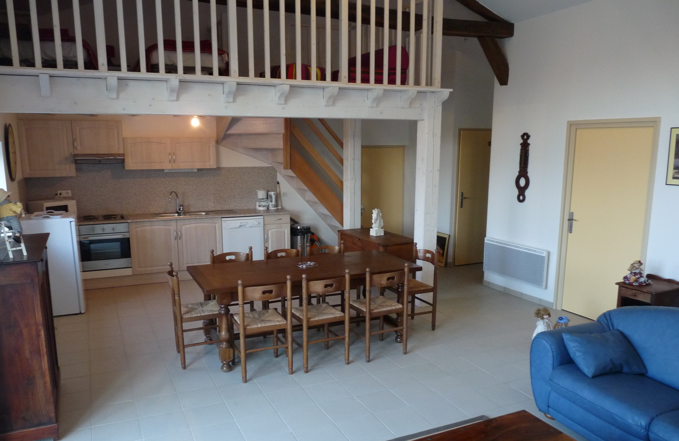
• La location d'un gite entièrement équipé
• Le linge de lit (couvertures, couettes, oreillers) et tapis de bain
• Les charges : électricité, eau et chauffage
• Un kit hygiène (1 torchon, 1 liquide vaisselle, 1 éponge, 1 sac poubelle, 1 rouleau de papier toilette, 2 pastilles lave vaisselle)
• L'accès au lagon et aux piscines dont une couverte et chauffée à 27°C toute l’année
• Lit bébé et chaise haute (sur réservation)
• L’accès aux aires de jeux pour enfants, au fitness extérieur, aux chemins de randonnées, au terrain de pétanque et de beach volleyet à la carrée des drôles (espace de motricité pour les 0-5ans)
Intérieur Gîte 8 hunter pers.

Nos tarifs n'incluent pas :

• Les serviettes de toilette (possibilité de location de kit comprenant 2 serviettes à 8 €)
• Les petits déjeuners, servis dans un panier dans votre hébergement (à réserver avant votre arrivée : 7€90/enfant jusqu’à 12 ans et 11€90 /adulte)
• La taxe de séjour de 0€55/nuit/adulte
• Le nettoyage de fin de séjour (possibilité de prendre une option ménage à 90€ Gîte 12 et 45€ Gîte 8)
• Les différentes activités de loisirs, équestres et sportives payantes, les bracelets activités
• L’assurance annulation

A noter :

• Les arrivées et la remise des clés se font de 16 h à 19 h (nous prévenir en cas d’arrivée prévue après cet horaire).
• Les départs ont lieu entre 9 h et 11 h
• Vous pouvez profiter du Domaine et de nos activités dès le matin le jour de votre arrivée et ainsi qu’après la remise des clés le jour du départ
• Les lits doubles sont déjà faits à l’arrivée. Les draps des lits simples sont posés sur les lits
• Pour des raisons de sécurité, il est interdit de fumer dans les Gites
• Comme tous les hébergements, nos Gîtes de France sont chauffés
• Pour des raisons environnementales, Défiplanet’ a fait le choix de ne pas installer l’air conditionné dans ses Gîtes. Pour votre confort et votre bien être pensez à fermer les rideaux avant de quitter votre hébergement.
• Nous vous conseillons de réserver à l’avance les activités souhaitées ainsi que les repas dans notre restaurant
• Profitez de notre programme Défi’Délité afin d’obtenir des avantages sur vos prochains séjours !

Plan descriptif des Gîtes de DéfiPlanet’ au Domaine de Dienné :
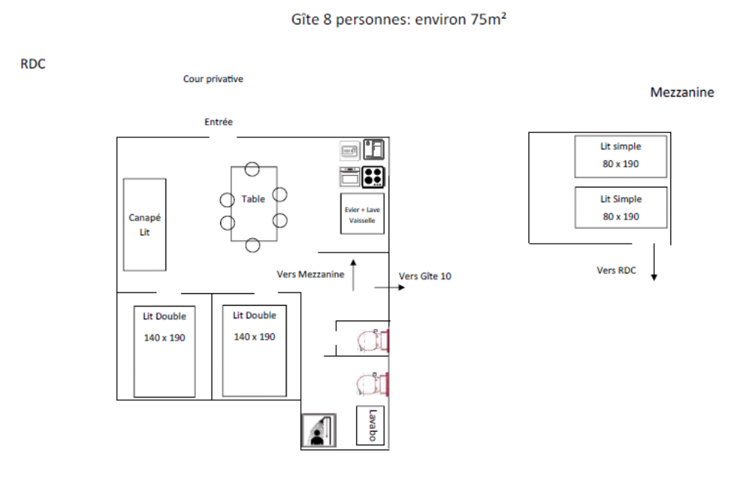

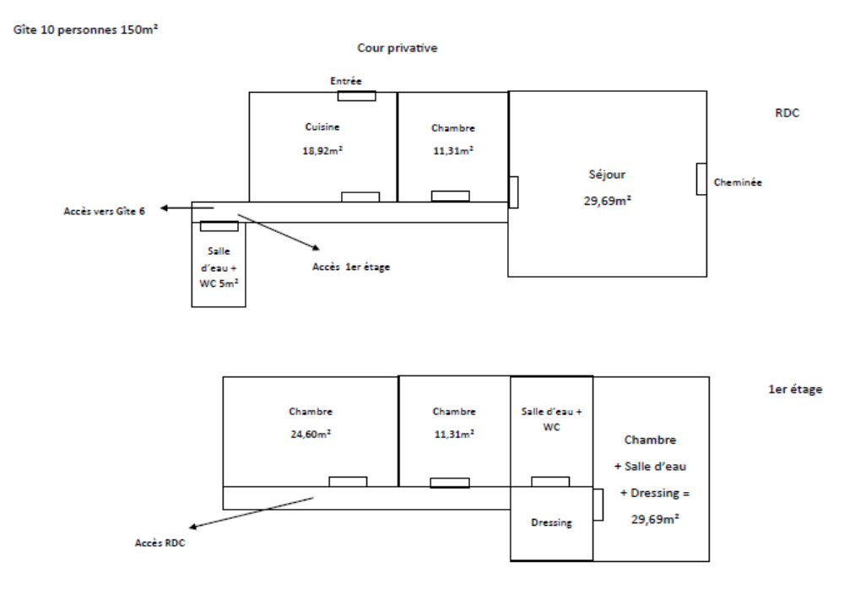
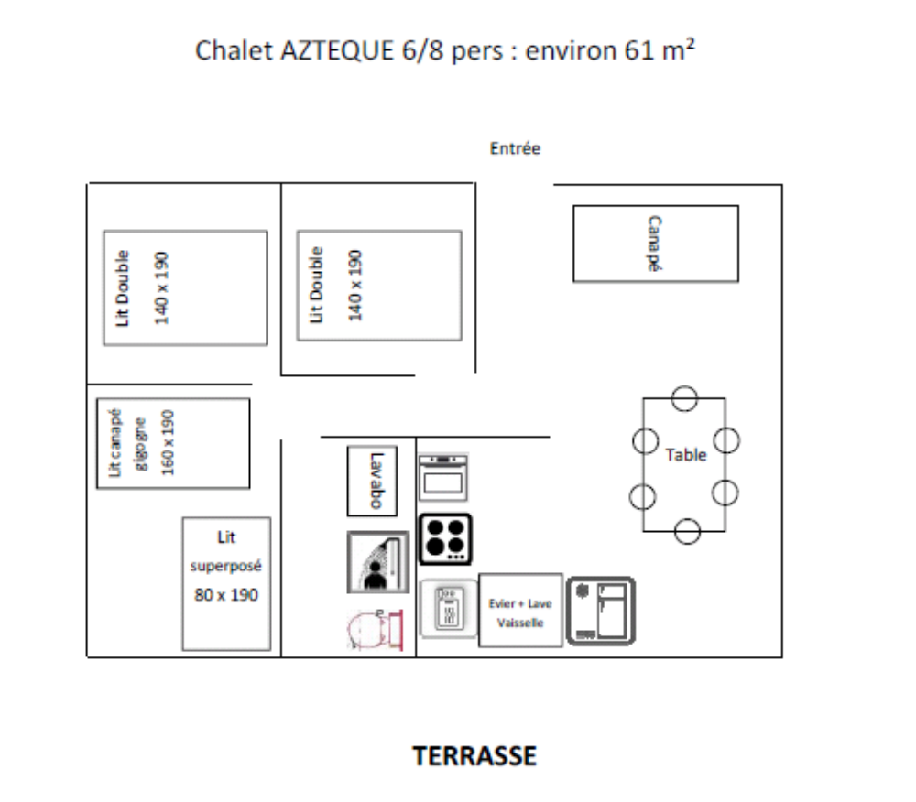

Renseignements généraux :
Situation géographique :
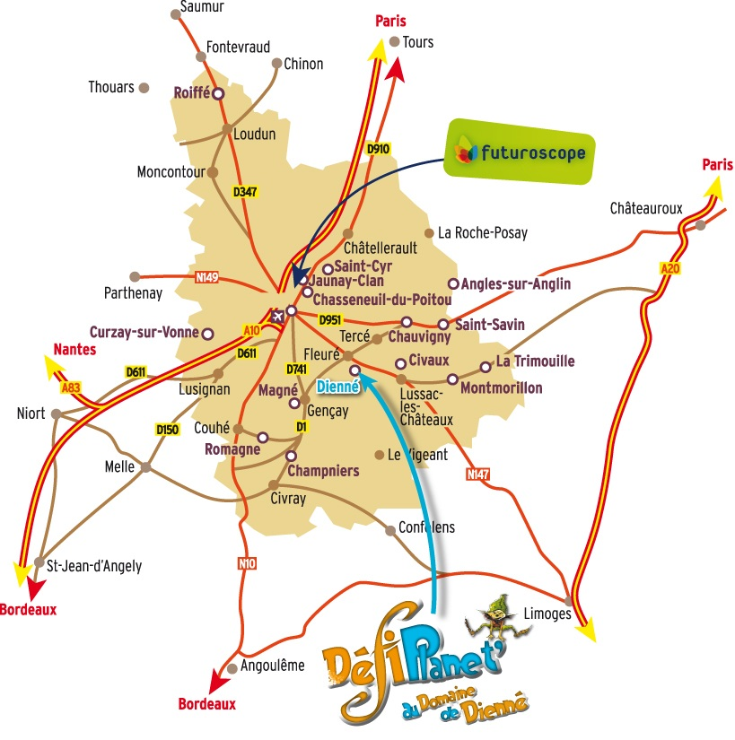
DéfiPlanet’ au Domaine de Dienné se situe :
- à 1 heure 30 de La Rochelle
- à 20 minutes de « La Vienne » à Lussac-les-Châteaux
- à 20 minutes de Lussac-les-Châteaux
- à 35 minutes de la Gare SNCF de Poitiers
- à 35 minutes de la Gare routière de Poitiers
- à 20 minutes de l’Intermarché de Lussac-les-Châteaux
Equipements communs situés à DéfiPlanet’ au Domaine de Dienné :
Lave-linge, Sèche-linge, Piscine, Aire de jeux pour enfants, Espaces de Fitness et de Beach-volley. Et autres activités … (voir confirmation de réservation)

